संक्रमण को रोकथाम /Prevention of Infection/感染予防について
（संक्रमणबाट बच्ने सबैभन्दा राम्रो उपाय हात धुनु हो /Hand-washing is the best way to prevent infection
/感染予防の基本は手洗いです。）
तपाईं अस्पतालमा प्रवेश गर्नु अघि, आफ्नो हातहरू कीटाणुरहित गर्न ह्यान्ड-सेनिटाइजर जेल प्रयोग गर्नुहोस्। थप रूपमा, वार्डमा प्रवेश गर्दा र बाहिर जादा, साबुन र पानीले आफ्नो हात धुनुहोस् वा ह्यान्ड-सेनिटाइजर जेल प्रयोग गरी हात कीटाणुरहित गर्नुहोस्।
/When you enter the hospital, use hand-sanitizer gel to disinfect your hands. In addition, when you enter and leave the ward, wash your hands with soap and running water or disinfect them using hand-sanitizer gel.
/病院内に入る際は、手指消毒液をご使用ください。また、病室を出入りする際は、流水と石けんによる手洗いか、手指消毒液を使って手指消毒をお願いいたします。

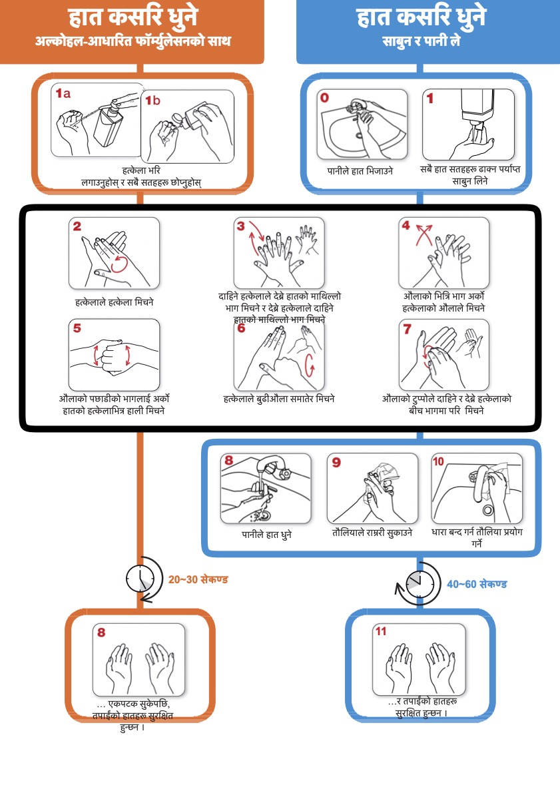

मुहान /Source/出典: WHO ह्यान्ड स्वच्छता प्राविधिक सन्दर्भ पुस्तिका/WHO Hand Hygiene Technical Reference Manual
本資料は、医師や法律の専門家等の監修をうけて作成されておりますが、日本と外国の言葉や制度等の違いにより解釈の違いが生じた際には、日本語を優先とします。
This English translation has been prepared under the supervision of doctors, legal experts or others. When any difference in interpretation arises because of a nuanced difference in related languages or systems, the Japanese original shall be given priority.
यो अनुवाद डाक्टर, कानुनविद् वा अन्य व्यक्तिहरूको निरीक्षणमा तयार गरिएको हो। सम्बन्धित भाषा वा
प्रणालीहरूमा सूक्ष्म भिन्नताका कारण व्याख्यामा कुनै भिन्नता उत्पन्न हुँदा, जापानी मूललाई प्राथमिकता दिइनेछ।

